"Все мы разные - в этом наше богатство"

познавательная игра к разделу "Многонациональная Россия"

Цель: Развитие интереса к истории России, через интеллектуальную игру.

Россия — это крупнейшее государство мира.
Чтобы пролететь над Россией с востока на запад и попасть с берегов Тихого океана к берегам Балтийского моря, самолёту потребуется не менее 11 часов. Когда на одном конце России говорят: «Спокойной ночи!», то на другом конце отвечают: «С добрым утром!». С севера на юг — путь тоже не близкий.
Россия — великое многонациональное государство. На её землях живут более 180 национальностей, народностей, этнических групп.
В состав России на добровольной основе вошли 85 субъектов Российской Федерации. Много народов живёт в нашей стране, и все они составляют единую и дружную семью. Независимо от численности населения или места проживания нет и не может быть основных или второстепенных народов. Независимо от национальности все они являются равноправными гражданами России, россиянами. Так об этом и записано в Конституции Российской Федерации.

Ребята, подумайте, зачем объединились народы в одно большое государство?
Прочитайте басню Л.Н. Толстого, и тогда, я думаю, вам всё станет ясно.
«Отец приказал сыновьям, чтобы жили в согласии; они не слушались. Вот он велел принести веник и говорит:
— Сломайте!
Сколько они ни бились, не могли сломать.
Тогда отец развязал веник и велел ломать по одному пруту. Братья легко переломили прутья поодиночке.
Отец и говорит:
— Так-то и вы, если в согласии жить будете, никто вас не одолеет; а если будете ссориться, да все врозь — вас всякий легко погубит».
Вывод:
Народы объединились в одно большое государство для того, чтобы стать могучей страной, чтобы никто не захотел бы на них напасть и поработить. А если и случится такое, как, например, во время Великой Отечественной войны, то всем вместе им будет легче справиться с бедой и победить врага.
Дорогие ребята, предлагаем вам стать участником интеллектуальной игры «Своя игра», которую предоставила нам Шипилова В.В., учитель начальных классов из Самарской области.
Участвуйте в игре, пройдя по ссылке https://cloud.mail.ru/public/gWUZ/Brvcc2Pmz
(правила работы с презентацией смотри в Приложении)
Россия — дружная многонациональная семья равноправных народов.
На её территории проживают русские, татары, башкиры, чуваши, буряты, мордва, калмыки, карелы, якуты, ханты, манси и многие другие. Каждый народ самобытен, имеет свою культуру, вносит свой вклад в общее дело развития России. Поэтому очень важно крепить дружбу и сотрудничество народов России, уважая в то же время национальные чувства каждого из них.
Немецкий философ XIX века Шопенгауэр говорил: «Самый распространённый вид гордости — это национальная гордость». Каждый человек, живущий на планете, испытывает чувство гордости за свою Родину, свой народ, свою землю и её историю. Россия объединила людей разных национальностей, и все они любят её и гордятся своей страной, желают её процветания.
Великая страна — ваш отчий дом, вы её будущие хозяева, а хорошим хозяевам надо знать всё, что делается в их доме.
Приложение
Работа с презентацией
На главном слайде презентации (слайд 2) выбираются категории и стоимость вопроса.
Категория «Символы России»
Вопрос на 10 баллов
Какие цвета имеет Государственный флаг Российской Федерации?
- Белый, синий, красный
- Белый, голубой, синий
- Белый, жёлтый, красный
При выборе неправильного ответа плашка исчезает. При выборе правильного ответа появляется флаг Российской Федерации.
Возвращение на главный слайд – нажать на кнопку с домиком.
Вопрос на 20 баллов
Выбери флаг Российской Федерации
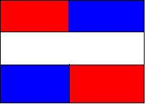
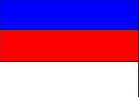
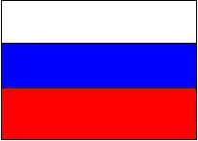
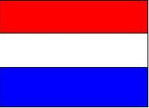
При выборе неправильного флага картинка исчезает. При выборе правильного - флаг пульсирует.
На этом слайде есть плашка – информация. Нажав, на нее переходим на слайд с рассказом о том, что обозначают цвета флага Российской Федерации.
Возвращение на предыдущий слайд – нажать на стрелочку.
Возвращение на главный слайд – нажать на кнопку с домиком.
Вопрос на 30 баллов
Выбери герб Российской Федерации
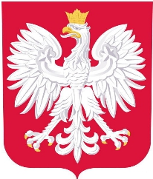
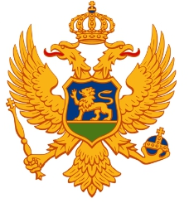
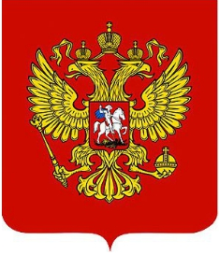
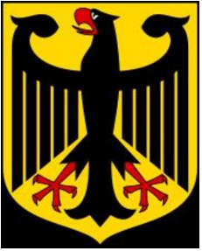

При выборе неправильного герба картинка исчезает. При выборе правильного – герб пульсирует.
На этом слайде есть плашка – информация. Нажав, на нее переходим на слайд с рассказом о том, что представляет собой герб Российской Федерации.
Возвращение на предыдущий слайд – нажать на стрелочку.
Возвращение на главный слайд – нажать на кнопку с домиком.
Вопрос на 40 баллов
Почему орел на гербе России двуглавый?
Ответ можно узнать, нажав на слово проверь
Золотой двуглавый орел, взмывающий над страной на своих могучих крыльях, — это символ единства народов России, живущих в двух частях света — Европе и Азии.
Возвращение на главный слайд – нажать на кнопку с домиком.
Вопрос на 50 баллов
Кто является авторами музыки и слов гимна Российской Федерации?
Ответ можно узнать, нажав на слово проверь
Музыка Александра Александрова, слова Сергея Михалкова.
Возвращение на главный слайд – нажать на кнопку с домиком.
Категория «Народы России»
Вопрос на 10 баллов
Угадайте народ по традиционному костюму.
- Татары
- Русские
- Чеченцы
При выборе неправильного ответа плашка исчезает. При выборе правильного ответа появляется краткая информация о русском народе.
Возвращение на главный слайд – нажать на кнопку с домиком.
Вопрос на 20 баллов
Угадайте народ по традиционному костюму.
- Татары
- Буряты
- Чеченцы
При выборе неправильного ответа плашка исчезает. При выборе правильного ответа появляется краткая информация о чеченском народе.
Возвращение на главный слайд – нажать на кнопку с домиком.
Вопрос на 30 баллов
Угадайте народ по традиционному костюму.
- Буряты
- Чукчи
- Башкиры
При выборе неправильного ответа плашка исчезает. При выборе правильного ответа появляется краткая информация о народе чукчи.
Возвращение на главный слайд – нажать на кнопку с домиком.
Вопрос на 40 баллов
Угадайте народ по традиционному костюму.
- Татары
- Буряты
- Чеченцы
При выборе неправильного ответа плашка исчезает. При выборе правильного ответа появляется краткая информация о татарском народе.
Возвращение на главный слайд – нажать на кнопку с домиком.
Вопрос на 50 баллов
Угадайте народ по традиционному костюму.
- Татары
- Буряты
- Чеченцы
При выборе неправильного ответа плашка исчезает. При выборе правильного ответа появляется краткая информация о бурятском народе.
Возвращение на главный слайд – нажать на кнопку с домиком.

Категория «Загадки народы России»
Вопрос на 10 баллов
Мир животных. Хантыйская загадка.
Меховая малийца по лесу мотается-мотается.
Ответ-картинка появляется при нажатии на плашку ответ.
Возвращение на главный слайд – нажать на кнопку с домиком.
Вопрос на 20 баллов
Мир животных. Карельская загадка.
Две осины от одного корня растут.
Ответ-картинка появляется при нажатии на плашку ответ.
Возвращение на главный слайд – нажать на кнопку с домиком.
Вопрос на 30 баллов
Мир животных. Мансийская загадка.
За одну ночь семь рек, семь болот разбудит.
Ответ-картинка появляется при нажатии на плашку ответ.
Возвращение на главный слайд – нажать на кнопку с домиком.
Вопрос на 40 баллов
Мир животных. Ненецкая загадка.
Она как снег, от солнца прячется. А мыши от нее.
Ответ-картинка появляется при нажатии на плашку ответ.
Возвращение на главный слайд – нажать на кнопку с домиком.
Вопрос на 50 баллов
Мир животных. Алтайская загадка.
Желтый оселок отца выскользнул из рук в реку.
Ответ-картинка появляется при нажатии на плашку ответ.
Возвращение на главный слайд – нажать на кнопку с домиком.

Подведение итогов.
По окончании игры подсчитываются результаты, выявляется победитель.

